Відділ освіти
Іванківської селищної ради Вишгородського району

Мій найкращий урок
інформатики

Розробка уроку вчителя інформатики
Мусійківського ліцею
Яншаєвої Наталії Миколаївни

2024
Урок №4

Тема: Підсумковий урок з розділу «Електронне листування».
Мета:
навчити: узагальнити поняття електронної скриньки та електронного листування; повторити принципи створення і функціонування електронної скриньки та правила етикету при листуванні;
розвивати: логічне мислення; формувати вміння діяти за інструкцією, планувати свою діяльність, аналізувати i робити висновки;
виховувати: інформаційну культуру учнів, дбайливе ставлення до комп’ютерної техніки, свідоме ставлення до вибору майбутньої професії.
Тип уроку: застосування умінь і навичок.
Обладнання: комп’ютери, підручники, індивідуальні картки.
Хід уроку
Має значення тільки те знання,
яке використовується на практиці.
Гордон Драйден
І. Організація учнів до роботи:
- перевірка присутніх;
- перевірка готовності учнів до уроку;
- створення позитивного настрою для проведення уроку.
ІІ. Тестування
Учням роздаються картки із завданням (діти вибирають правильну відповідь).

1. Послуга комп'ютерної мережі, що дозволяє обмінюватися поштовими повідомленнями:
а) чат;
б) обмін файлами;
в) електронна пошта;
г) всі варіанти підходять.
2. Пароль поштової скриньки використовується для…
а) захисту інформації;
б) відмінності від інших поштових скриньок;
в) щоб чужі люди не змогли надіслати вам повідомлення.
3. Який рядок не є адресою поштової скриньки:
а) saveli@і.ua;
б) saveli_shkola@ukr.net;
в) http://www.tca77.narod.ru;
г) всі адреси не є адресами електронної пошти.
4. Високопродуктивний комп'ютер, що забезпечує інформаційні послуги мережі - …
а) сервер;
б) термінал;
в) модем;
г) клієнт.
5. Вкажіть призначення служби Internet E-mail -…
a) віддалене керування комп'ютером;
б) електронна пошта;
в) служба тестування;
г) служба знайомств.
6. Електронна пошта (e-mail) дозволяє передавати...
a) тільки повідомлення;
б) тільки файли;
в) повідомлення й прикладені файли;
г) відео зображення.
7. Укажіть правильну відповідь. Електронна пошта ...
a) організує службу доставки, містить поштові скриньки, адреси й листи;
б) організує службу передачі повідомлень за допомогою поштових адрес користувачів;
в) організує доставку електронної пошти;
г) забезпечує підтримку поштових скриньок і пересилання файлів.
8. Програма, призначена для створення та відправлення листів - ...
a) Outlook Express;
б) Microsoft Excel;
в) Microsoft Internet;
г) Outlook Mail.
9. Вказати правила етикету електронного листування.
10. Які папки (розділи) містяться в електронній скриньці?
11. Перелічити 6 обов’язкових пунктів, які необхідно заповнити під час реєстрації поштової скриньки.

12. Який об’єм інформації може бути переданий за допомогою електронного листа?
ІІІ. Робота в групах.
За участю учнів складається порівняльна характеристика електронної та звичайної пошти.

Порівняльна характеристика зі звичайною поштою
Звичайна пошта | Електронна пошта
Кинути конверт до поштової скриньки | Відправити лист на SMTP - сервер
Поштова скринька адресата | Обліковий запис (accent) на POP – сервері
Поштова скринька замкнена на ключ | Ім’я та пароль користувача
Конверт з адресою одержувача | Адреса електронної пошти одержувача
Лист, написаний відомою мовою | Вид кодування
До конверта вкладені фото та листівки | Вкладені файли
Взяти листи з поштової скриньки | Одержання листів, що накопичуються

ІV. Назвіть правильні твердження:
А) | Електронна поштова скринька може створюватися на сайті Інтернет - провайдера | Е) | Відправник листа завжди отримує повідомлення про те, що лист отриманий адресатом
Б) | Один і той самий електронний лист можна відправити одночасно декільком адресатам | Є) | Для користування поштою можна використовувати браузер
В) | Для того. Щоб отримати електронного листа, і відправник, і одержувач повинні одночасно встановити сеанс зв’язку з Інтернетом | Ж) | Функціонування пошти забезпечує єдиний протокол для відправлення та отримання повідомлень
Г) | До електронного листа можна прикріпити файл будь-якого формату | З) | Існують веб-портали, на яких можна відкрити електронну поштову скриньку
Д) | У заголовку листа повинна бути вказана лише адреса одержувача | И) | До тексту листа може автоматично додаватися підпис, текст якого визначає користувач

V. Виконайте практичне завдання:
1. Надішліть на адресу вчителя інформатики електронного листа з темою Історія Поліського краю. Знайдіть в Інтернеті фотографію історичної пам’ятки вашого краю, збережіть її на носії даних вашого комп’ютера та прикріпіть до листа. До тексту листа додайте опис пам’ятки, зображеної на фотографії. Підпишіть листа власним прізвищем.

2. Перешліть листа, який ви отримали від вашого вчителя інформатики, однокласнику. Додайте до листа, що пересилається, ваш підпис і коментарі.
3. Відкрийте листа, який ви отримали від вчителя інформатики. Збережіть файл, укладений до листа, на носій даних вашого комп’ютера. Створіть і надішліть відповідь на листа, додайте дату отримання листа, коротку відповідь і ваш підпис.
- У вільну хвилинку
- Розгадайте ребус:
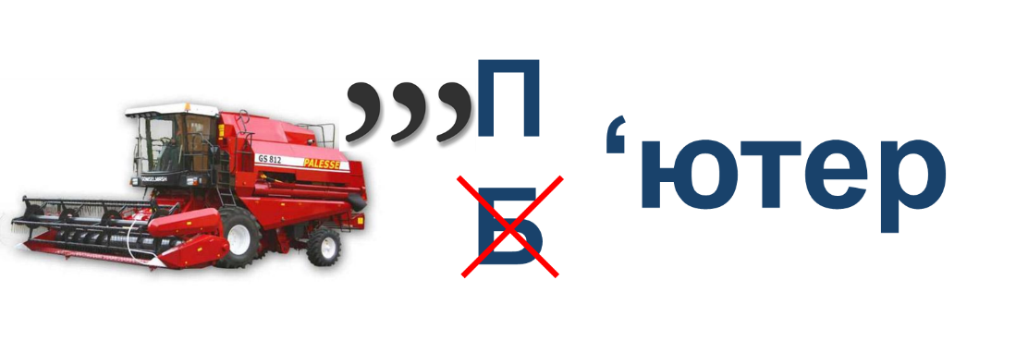
- До поданої загадки створіть кросворд:
Без крил, а летить.
Без мови, а говорить. (Лист)
VІ. Домашнє завдання.
Повторити матеріал підручника: Розділ 1. Електронне спілкування.
VІІ. Підведення підсумків уроку.

Рефлексія «Я спробую…»
- Під час уроку я…
- дізнався…
- зрозумів…
- навчився…
2. Найбільше мені сподобалося…
3. На уроках найкраще у мене виходило…
4. Я мав труднощі з…
5. Я хотів би ще дізнатися про…
VІІ. Оцінювання роботи учнів

